UNIDAD 1: CUARESMA - SEMANA SANTA
16 al 20 marzo 2020

O.A.: Sensibilizar frente a invitación de Jesús de amar a los demás, especialmente a los que sufren y son marginados, a través de imágenes y su experiencia personal.
¿Qué es una invitación? ¿Quién nos está invitando? ¿Quiénes son los marginados? ¿Conoces personas que sufren?
Un buen amigo
1.-Identifica a niñas y niños que ayudan a sus amigas y amigos.
2.-Pinta la lámina.
3.-Dibuja en el recuadro a tus mejores amigos.
Ayudar a una persona adulta es ganarse un amigo más.

Jesús nos invita a ayudar a todos porque quiere que todos seamos amigos y vivamos en un mundo de amistad.

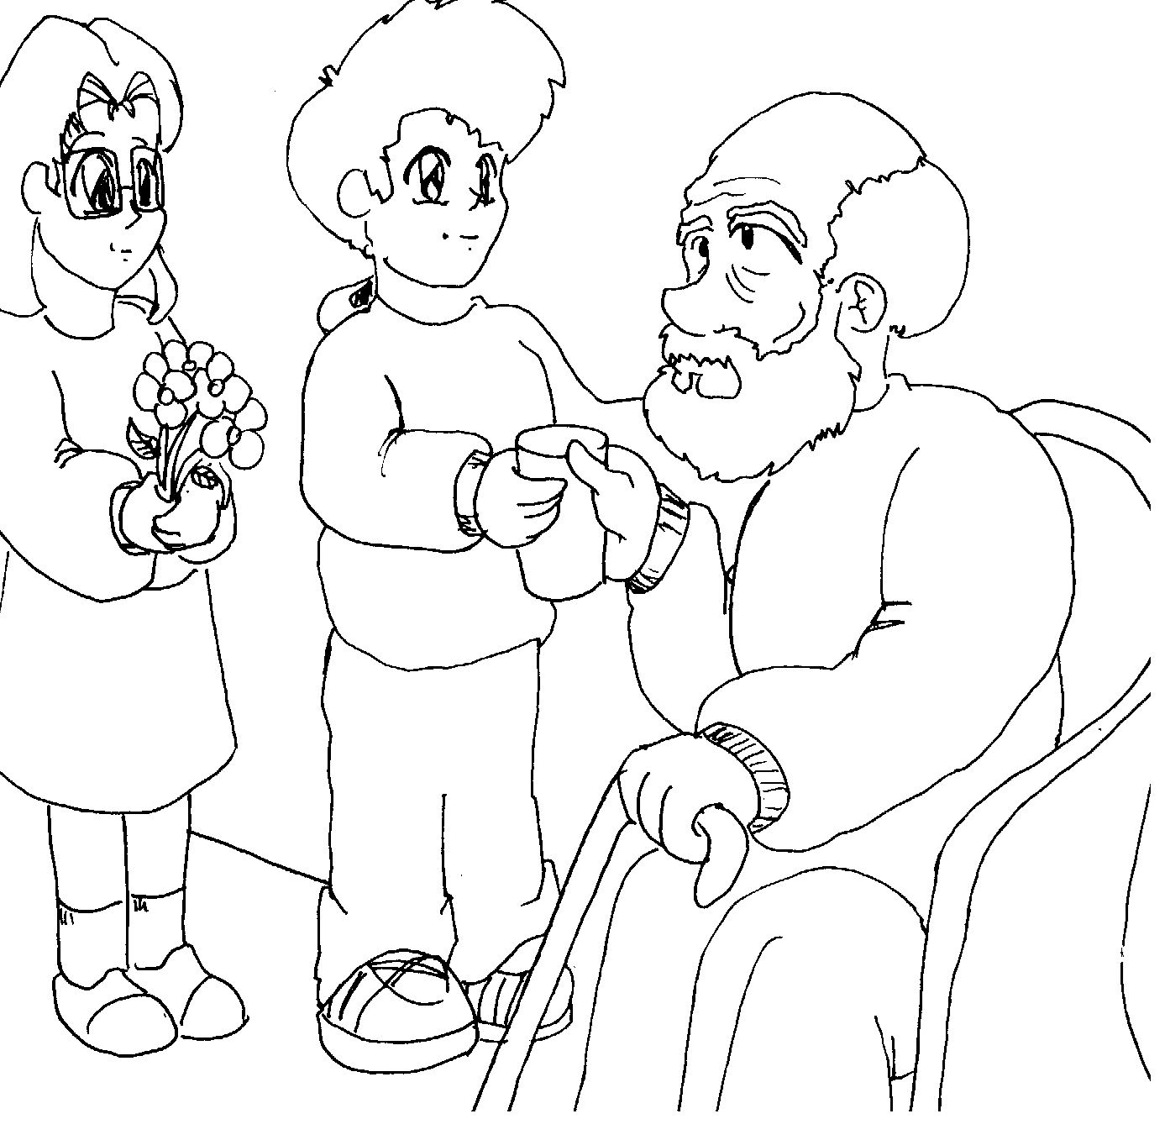

Cierre: ¿Qué trabajamos hoy? ¿Conoces personas marginados? ¿Cuidamos a nuestros abuelitos y enfermos? ¿Qué hacemos con ellos?
Tarea desafío Familiar: VISITAR o AYUDAR a PERSONAS NECESITADAS.

UNIDAD 1: CUARESMA - SEMANA SANTA
23 al 27 marzo 2020

O.A.: Identificar la oración como el diálogo que se establece entre Dios y el creyente teniendo a Jesús como modelo, en un ambiente de tolerancia y respeto.
¿Qué es una oración? ¿Sus padres o familiares les han enseñado a orar? ¿Han asistido a algún lugar donde se haga oración? ¿Dónde y con quién?
PRACTICO la ORACIÓN
1.-Pinta a la familia dando gracias a Dios por los alimentos.
2.-Comenta los momentos de oración en diferentes lugares y circunstancias.
3.-Dibujate en el recuadro haciendo ORACIÓN, dando gracias a DIOS.
4.-Pinta de lindos colores el significado de ORACIÓN.

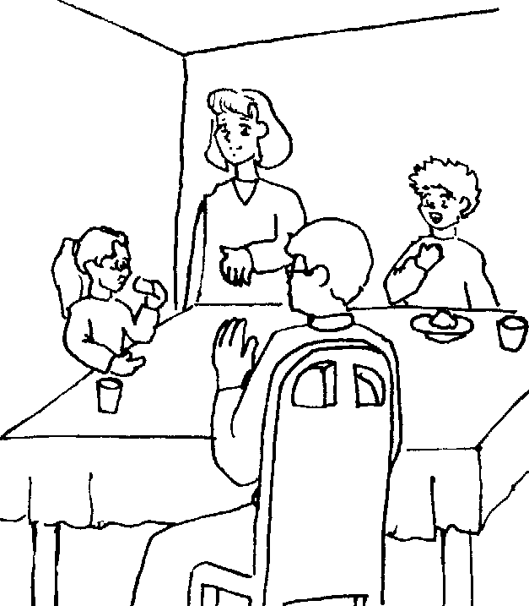
DAMOS GRACIAS ANTES DE COMER

Orar es hablar con Dios

Cierre: ¿Qué trabajamos hoy? ¿Cómo nos comunicamos con Dios Padre? ¿En la familia se practica? ¿Para qué nos sirve hacer oración?

Tarea desafío Familiar: AGRADECER A DIOS A TRAVÉS DE UNA SIMPLE ORACIÓN.

